POLITECHNIKA ŁÓDZKA

Wydział Elektrotechniki, Elektroniki,

Informatyki i Automatyki

|  |
| --- |
| Praca dyplomowa inżynierska  **System informatyczny w wersji mobilnej i internetowej do zgłaszania usterek w przestrzeni publicznej**  **Bartłomiej Rosiak** |

Nr albumu: 195050

Opiekun pracy:

**Dr inż. Paweł Marciniak**

Łódź, 2018

***Wstęp***

Celem mojej pracy inżynierskiej było zaprojektowanie i zaimplementowanie systemu informatycznego do obsługi zgłoszeń serwisowych. System ma za zadanie ułatwić proces zgłaszania usterek.

Wybrałem taki temat projektu, ponieważ podczas pracy zawodowej napotkałem problem podczas zgłaszania incydentów, awarii w firmie. W instytucjach publicznych wykorzystuje się zgłaszanie usterek drogą telefoniczną bądź pocztą elektroniczną. Często w tych sytuacjach dochodzi do nieporozumień. Osoby informujące o danej usterce nie posiadają odpowiedniej wiedzy i nie potrafią wytłumaczyć co się dokładnie stało. Opracowany przeze mnie system niweluje różnego rodzaju niedomówienia. Osoba otrzymująca zgłoszenie może zidentyfikować problem za pomocą przesłanego zdjęcia i krótkiego opisu. Dostaje również dokładną lokalizacje usterki. Dzięki temu pracownik techniczny może szybko zareagować na zgłoszony incydent.

Projekt składa się z dwóch modułów: aplikacji mobilnej oraz aplikacji internetowej. Aplikacja mobilna służy do prostego zgłaszania napotkanych usterek, natomiast aplikacja internetowa do zarządzania nimi.

**Spis treści**

1. Technologie 4

1.1 Język programowania Java 4

1.1.1 Cechy Javy 4

1.1.2 Zastosowanie 4

1.2 Lombok 5

1.2.1 Przykłady adnotacji 5

1.3 Spring 6

1.3.1 Spring MVC 6

1.3.2 Spring Boot 6

1.3.3 Spring Security 6

1.4 REST 7

1.5 Hibernate 8

1.5.1 Przykłady adnotacji 8

1.6 PostgreSQL 8

1.7 Android 9

1.8 Strona widokowa aplikacji 10

1.8.1 HTML5 10

1.8.2 Thymeleaf 10

1.8.3 CSS 10

1.8.4 Bootstrap 10

1.8.5 JavaScript 11

1.9 Heroku 11

2. Narzędzia programistyczne 12

2.1 Środowiska programistyczne 12

2.1.1 IntelliJ IDEA 12

2.1.2 Android Studio 13

2.2 Git 13

2.3 Apache Maven i Gradle 14

2.3.1 Apache Maven 14

2.3.2 Gradle 15

2.4 Trello 15

3. Projekt systemu 16

3.1 Diagram encji 16

3.2 Przypadki użycia 16

3.3 Aplikacja mobilna 16

3.4 Aplikacja internetowa 16

4. Wnioski 16

5. Podsumowanie 16

6. Bibliografia 16

# Technologie

Technologie opisane poniżej zostały wybrane ze względu na doświadczenie zawodowe, uczelniane oraz chęć rozwoju umiejętności posługiwania się nimi.

## Język programowania Java

Java jest wysokopoziomowym, obiektowym językiem programowania oraz platformą służącą do tworzenia oprogramowania komputerowego. Java została opracowana przez firmę Sun Microsystems w 1995 roku.

### Cechy Javy

Java jest niezależna od architektury. Kod źródłowy kompilowany jest do kodu bajtowego, który może być uruchamiany na różnych procesorach i systemach operacyjnych. Jednak interpretowanie takiego kodu jest wolniejsze niż wykonywanie instrukcji kodu maszynowego. Następnie wirtualna maszyna Javy tłumaczy kod bajtowy na kod zrozumiały dla konkretnego procesora, zapewnia ona także bezpieczeństwo.

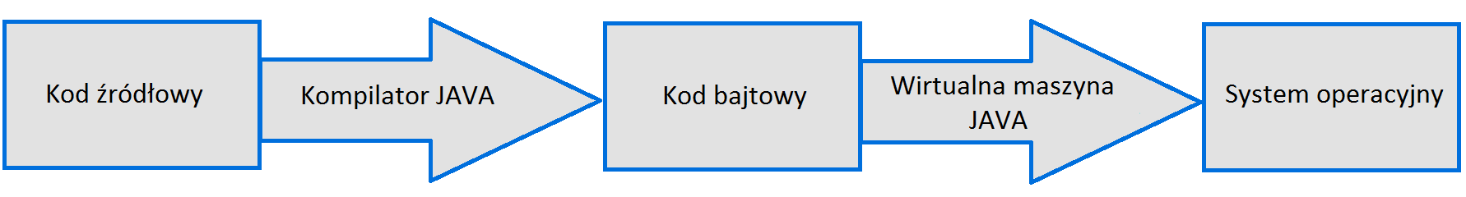

Rysunek 1 Proces uruchamiania aplikacji Java

W Javie wszystkie klasy dziedziczą z klasy Object, Java ma bardzo dużą ilość bibliotek do wykorzystania.

### Zastosowanie

Java jest najczęściej wybieraną platformą wśród programistów. Wiele przedsiębiorstw wykorzystuje różnego rodzaju aplikacje, które oparte są o oprogramowanie Java. Dzięki technologii Java możemy pisać aplikacje serwerowe czy aplikacje na urządzenia mobilne.

## Lombok

Lombok jest darmową biblioteką Javy, która pozwala na łatwiejsze definiowanie klas modelu. Możemy w szybki sposób za pomocą adnotacji automatycznie wygenerować kod źródłowy. Lombok w przeciwieństwie do innych narzędzi tego typu, generuje potrzebny kod podczas kompilacji projektu. Aplikacja poprzez to nie traci na wydajności. Wygenerowany kod zachowuje się jak napisany przez programistę. [13, 14]

### Przykłady adnotacji

|  |  |
| --- | --- |
| **Adnotacja** | **Opis** |
| @Data | Generuje gettery i settery wszystkich pól klasy oraz metody klasy Object |
| **@AllArgsConstructor** | Generuje konstruktor ustawiający wszystkie pola klasy |
| **@NoArgsConstructor** | Generuje bezargumentowy konstruktor klasy |
| **@NonNull** | Pola klasy nie mogą przyjmować wartości Null |
| **@ToString** | Generuje metodę toString() |
| **@EqualsAndHashCode** | Generuje metody equals() i hashCode() |

## Spring

Spring jest szkieletem aplikacyjnym wykorzystywany do tworzenia aplikacji internetowych.

### Spring MVC

### Spring Boot

### Spring Security

Spring for Android ???

Tomcat ??

## REST

## Hibernate

Hibernate jest frameworkiem pozwalającym na obsługę połączenia aplikacji z bazą danych. Głównym zadaniem jest odwzorowanie obiektów np. z języka programowania Java na relacyjną bazę danych. Mapowanie obiektów możemy określić za pomocą plików XML lub adnotacji.

### Przykłady adnotacji

|  |  |
| --- | --- |
| @Entity |  |
| @Table |  |
| @Id |  |
| @OneToMany |  |

Hibernate jest niezależny od systemu baz danych, może działać z takimi bazami jak np. MySQL, PostgreSQL czy MongoDB.

## PostgreSQL

## Android

Android jest najczęściej wybieraną platformą systemową na urządzenia mobilne. Wykorzystywany jest przez ponad dwa miliardy aktywnych urządzeń. Android posiada otwarty kod źródłowy, który oparty jest na Linuksie. Aplikacje mobilne możemy tworzyć za pomocą języka Java i XML.

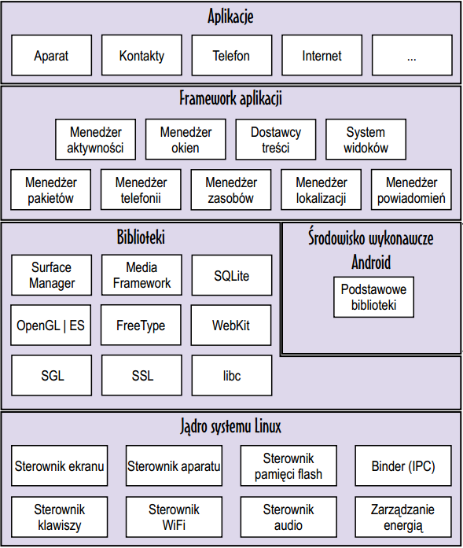

Rysunek 10 []

Platforma systemowa Android zawiera parę kluczowych komponentów.

## Strona widokowa aplikacji

### HTML5

Jest językiem znaczników, służącym do tworzenia stron internetowych.

### Thymeleaf

Jest silnikiem służącym do generacji szablonów, które mogą być dokumentami XML, XHTML i HTML5. Thymleaf działa na podstawie informacji zawartych w atrybutach, dodawanych do znaczników HTML. Jest zintegrowany ze Spring MVC i Spring Security. Thymleaf nie jest ściśle powiązany z mechanizmem serwletów, jak to ma miejsce w szablonach JSP. Nie korzysta również z dodatkowych bibliotek. [16, 17]

### CSS

Jest to język pozwalający na definiowanie wyglądu elementów zamieszczanych na stronach WWW. Za jego pomocą możemy sformatować całą witrynę internetową. CSS jest ściśle powiązany z językiem znaczników np. HTML. Dzięki stylom CSS możliwe jest oddzielenie struktury dokumentu od definicji jego wyglądu. W bardzo szybki sposób możemy zmienić wygląd wybranych elementów strony. Definicje prezentacji danych możemy zamieszczać w arkuszach stylów. [18, 19]

### JavaScript i jQuery

Jest językiem skryptowym wykorzystywanym przede wszystkim przy tworzeniu stron internetowych. Za pomocą JavaScript możemy dodać do naszej witryny różnego rodzaju dynamiczne zachowania jak na przykład walidację przesyłanego formularza czy wyświetlenie komunikatu dla odbiorców. Strona WWW staje się bardziej użyteczna i przyjazna użytkownikom.

jQuery jest niewielką biblioteką JavaScript, która posiada bardzo dużo przydatnych funkcji. Dzięki temu nie musimy wymyślać czegoś od nowa, możemy skorzystać z gotowych rozwiązań. Zastosowanie jQuery ułatwia i przyśpiesza pracę programisty. [22]

### Bootstrap

Bootstrap jest frameworkiem CSS wykorzystywanym do pracy przy graficznym interfejsie aplikacji internetowych. Stworzyła go dwójka pracowników Twittera w 2011 roku. Bootstrap w znacznym stopniu ułatwia formatowanie szablonu strony WWW. Pozwala na tworzenie responsywnych stron internetowych, które dopasowują się do urządzenia na którym są wyświetlane. Za pomocą dostępnych w Bootstrapie klas CSS i JavaScript możemy, dowolnie zmienić wygląd wszystkich elementów zawartych na stronie internetowej.

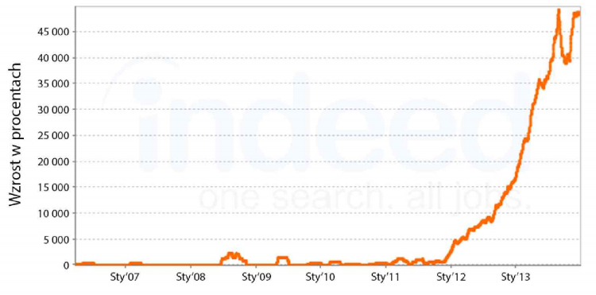

Rysunek 2 [20]

W ostatnim czasie odnotowuję się ogromny wzrost popularności technologii Bootstrap. [20]

## Heroku

Jest platformą chmurową służącą do hostingu aplikacji internetowych. Dzięki Heroku możemy w prosty sposób opublikować swoją aplikacje i zarządzać nią. Heroku wspiera języki programowania takie jak Java, PHP czy Ruby. Platforma chmurowa jest zintegrowana z systemem kontroli wersji Git. Aplikacja internetowa budowana jest na podstawie dodanego przez nas repozytorium. [21]

# Narzędzia programistyczne

W tym rozdziale zostały opisane najważniejsze narzędzia programistyczne, które były wykorzystywane przy pracy nad projektem systemu informatycznego. Pomagają one w projektowaniu, implementowaniu i zarządzaniu procesem wytwarzania oprogramowania komputerowego. Dzięki nim praca może zostać przyśpieszona i być bardziej efektywna.

## Środowiska programistyczne

### IntelliJ IDEA

IntelliJ IDEA jest zintegrowanym środowiskiem programistycznym firmy JetBrains dla platformy Java. Występuje w dwóch wersjach, bezpłatnej Community dla aplikacji Java SE i w wersji Ultimate, która dodatkowo obsługuje technologie takie jak Java EE czy Spring. Wersja Ultimate jest dostępna przez rok dla studentów na bezpłatnej licencji. IntelliJ IDEA jest zintegrowany z Gitem i Apache Maven.

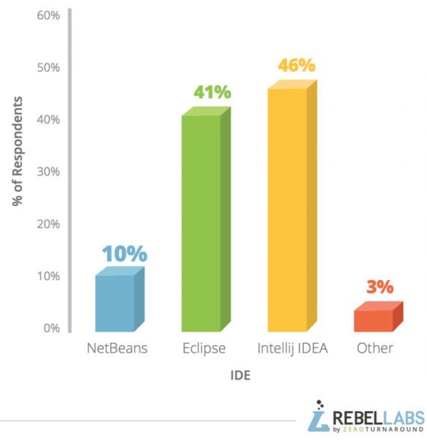

Rys.1 Popularność środowisk programistycznych dla Javy [11]

Według raportu ZeroTurnaround IntelliJ IDEA w połowie 2016 roku stał się najczęściej wybieranym IDE (ang. *integrated development environment*) przez programistów. Intellij IDEA jest przyjazny użytkownikom i bardzo intuicyjny, w dużym stopniu obsługiwany za pomocą skrótów klawiaturowych - bez użycia myszy komputerowej. Dostarcza także zaawansowane opcje podpowiadania składni podczas pisania kodu źródłowego. [10]

### Android Studio

Android Studio jest środowiskiem programistycznym dla systemu operacyjnego Android, oparty na bezpłatnej licencji Apache 2.0. Opracowane zostało na podstawie środowiska IntelliJ IDEA przez firmę Google. Jest kompletnym narzędziem do wytwarzania aplikacji na urządzenia mobilne. Za jego pomocą możemy pisać oprogramowanie na smartfony, tablety czy zegarki. Android Studio dostarcza możliwość sprawdzania projektów na emulatorze. [10]

## Git

Git jest darmowym, rozproszonym systemem kontroli wersji opracowanym w 2005 roku przez Linusa Torvaldsa - twórcę systemu operacyjnego Linux. Służy on do śledzenia zmian na plikach w obrębie wybranego folderu. Przede wszystkim git wykorzystywany jest do zarządzania dużymi projektami wytwarzanymi przez zespoły programistyczne. Narzędzia Git używają największe firmy takie jak Google, Facebook czy Microsoft. [4,5]

Główne jego cechy to:

* możliwość działania bez połączenia sieciowego, użytkownik może pracować na lokalnej kopii repozytorium
* optymalizacja procesów tworzenia i scalania gałęzi projektu
* bardzo dobra efektywność działania przy rozległych projektach

Aby skorzystać z systemu kontroli wersji należy zainstalować na komputerze oprogramowanie Git. Następnie w miejscu pracy trzeba zainicjalizować repozytorium.

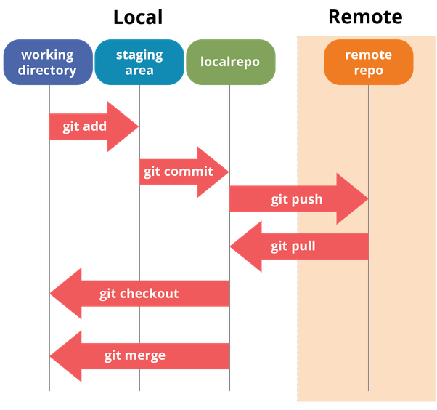

Rys. 2 Proces wersjonowania projektu [6]

Żeby umieścić aktualną wersję projektu na centralnym repozytorium musimy wybrać zmodyfikowane pliki (git add) , zatwierdzić je (git commit) oraz przesłać wszystkie zmiany do centralnego repozytorium (git push). Możemy także pobrać ostatnie zmiany z repozytorium centralnego do lokalnego repozytorium (git pull).

## Apache Maven i Gradle

### Apache Maven

Apache Maven jest narzędziem służącym do automatycznego budowania oprogramowania wytwarzanego na platformę Java oraz zarządzania jego zależnościami. Maven daje nam możliwość generowania dokumentacji technicznej i raportów określających stan projektu. Projekt utworzony za pomocą Mavena ma ściśle określoną strukturę plików i katalogów.

|  |  |
| --- | --- |
| pom.xml | Plik konfiguracyjny Maven |
| /src/main/java | Katalog zawierający kod źródłowy Javy |
| /src/main/resources | Posiada pliki zasobów projektu np. pliki graficzne, konfiguracyjne |
| /src/test | Zawiera testy jednostkowe, posiada strukturę podobną do katalogu /main |
| /target | Katalog zawierający skompilowany projekt |

Głównym plikiem konfiguracyjnym projektu Maven jest pom.xml (ang. *Project Object Model*). Zawiera on najważniejsze informacje na temat sposobu budowania aplikacji. Określa także jakie moduły są potrzebne do prawidłowej pracy, dzięki temu możemy prosto i szybko rozszerzać projekt o nowe biblioteki pobierane z centralnego repozytorium. [7,8]

### Gradle

Gradle jest podobnym narzędziem co Maven i posiada analogiczną funkcjonalność. Oferuje taką samą strukturę projektu. Gradle może korzystać z repozytoriów Mavena. Najważniejszą różnicą jest inny plik konfiguracyjny, w Gradlu jest to build.gradle. Takie rozwiązanie powoduje, że skrypty budujące mogą być krótsze od plików XML wykorzystywanych w Maven. [9]

## Trello

Trello jest prostym narzędziem wspomagającym zarządzanie projektem. Dostępne jest za pomocą aplikacji internetowej i mobilnej. Narzędzie to możemy wykorzystać do projektów, które realizujemy sami lub w grupie. Trello daje możliwość rozplanować prosty plan tygodnia, aż po skomplikowany projekt informatyczny. Głównym elementem aplikacji jest tablica, na której umieszczamy listy. Tablice mogą być prywatne, widoczne tylko przez nas i członków zespołu lub publiczne, dostępne dla wszystkich. W każdej liście zamieszczamy karty, dzięki którym w łatwy sposób możemy rozplanować zadania do wykonania. Karty określają wiele informacji o zadaniach między innymi treść zadań, termin wykonania czy osobę z grupy, która ma je wykonać. Do kart możemy dodawać komentarze oraz załączniki. Za pomocą nich możemy koordynować pracę wszystkich członków zespołu. Karty możemy przesuwać między poszczególnymi listami. Trello pozwala także na subskrypcję tablicy, dzięki której możemy dostawać informację na temat bieżących wydarzeń na tablicy. Poniżej zostało przedstawiona przykładowa tablica utworzona za pomocą aplikacji Trello. [12]

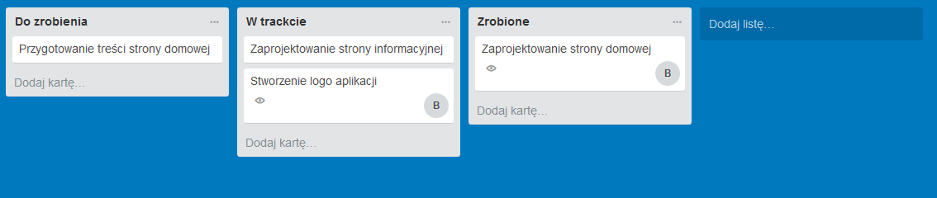

Rys. 3 Przykład tablicy Trello

# Projekt systemu

## Diagram encji

## Przypadki użycia

## Aplikacja mobilna

## Aplikacja internetowa

## Dalszy rozwój

# Wnioski

# Podsumowanie

# Bibliografia

1. Dokumentacja Java, https://www.java.com/pl/download/faq/whatis_java.xml
2. Dokumentacja Java , https://www.java.com/pl/about/
3. Cay S. Horstmann, Gary Cornell JAVA Podstawy, Wydanie IX, Helion 2013
4. Włodzimierz Gajda, Git rozproszony system kontroli wersji, Helion, 2013
5. https://pl.wikipedia.org/wiki/Git_%28oprogramowanie%29
6. What is git and why should I use it?,

https://www.quora.com/What-is-git-and-why-should-I-use-it

1. Maven i tajemnice pliku pom.xml,

https://kobietydokodu.pl/7-maven-i-tajemnice-pliku-pom-xml/

1. John Ferguson Smart, Java. Praktyczne narzędzia, Helion 2009
2. Tomasz Kaczanowski, Gradle - Mocarne narzędzie do budowy projektów,

http://www.javaexpress.pl/article/show/Gradle__a_powerful_build_system?lang=pl

1. JavaStart, Które IDE wybrać – Eclipse vs IntelliJ IDEA, https://javastart.pl/b/artykuly/eclipse-ide-vs-intellij-idea/
2. Java Tools and Technologies Landscape report 2016, https://zeroturnaround.com/rebellabs/java-tools-and-technologies-landscape-2016/
3. Sebastian Legenza, Trello — wprowadzenie dla początkujących,

http://pracujzwinnie.pl/2015/03/12/trello-wprowadzenie-dla-poczatkujacych/

1. Project Lombok, https://javastart.pl/static/frameworki/project-lombok/
2. Lombok- jak pozbyć się getterów i setterów z kodu,

https://stormit.pl/lombok/

1. Michał Derej, Na świecie istnieją już ponad 2 miliardy aktywnych urządzeń z Androidem!,

https://androidbeztajemnic.com/2017/05/17/na-swiecie-istnieja-juz-ponad-2-miliardy-aktywnych-urzadzen-z-androidem/

1. Maciej Ziarko, Thymeleaf - szablony, które bez przetworzenia zrozumie twoja przeglądarka,

https://www.slideshare.net/MaciejZiarko/thymeleaf-szablony-ktre-bez-przetworzenia-zrozumie-twoja-przegldarka

1. Craig Walls, Spring w akcji, Wydanie IV, Helion 2015
2. Kaskadowe Arkusze Stylów,

http://www.kurshtml.edu.pl/css/wstep,index.html

1. Steven M. Schafer HTML, XHTML i CSS. Biblia, Wydanie V, Helion 2013
2. Syed Fazle Rahman, Bootstrap. Tworzenie interfejsów stron WWW. Technologia na start!, Helion, 2015
3. https://www.nafrontendzie.pl/migracja-bloga-2-deployment-heroku
4. David Sawyer McFarland, JavaScript i jQuery. Nieoficjalny podręcznik. Helion 2012